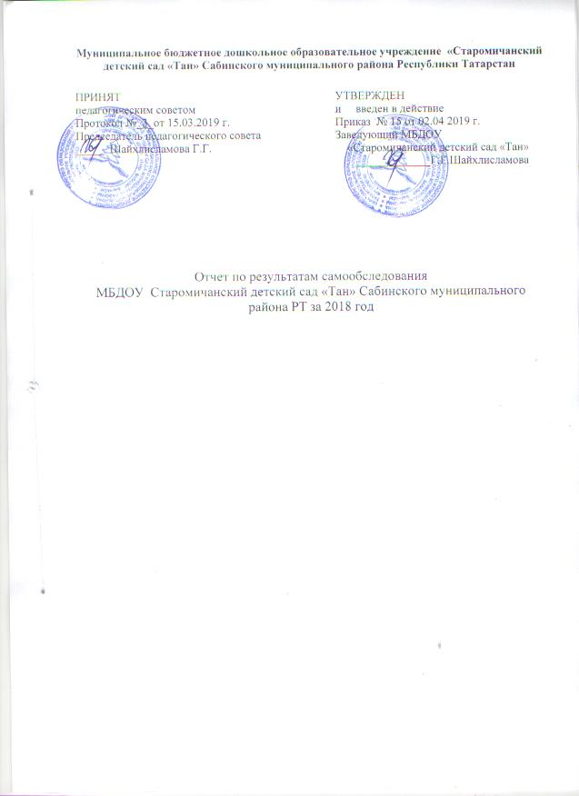

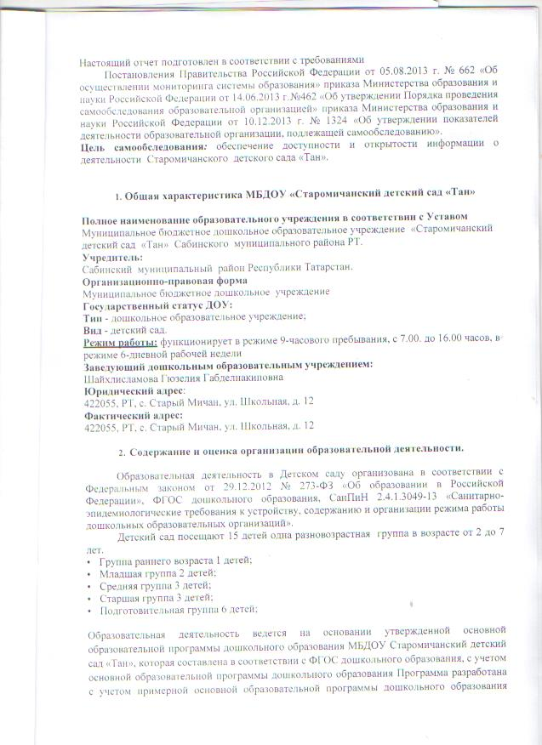

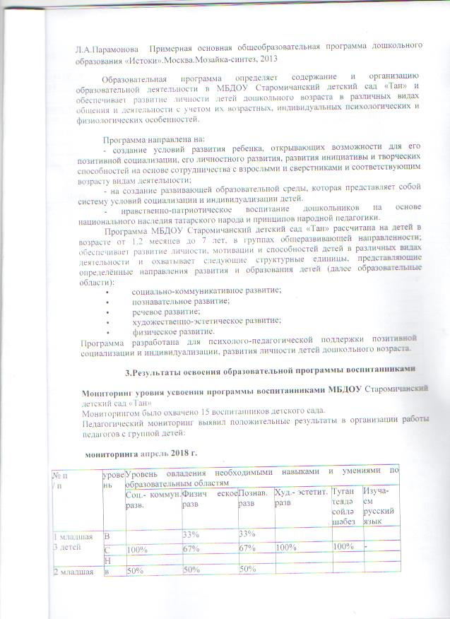

2 младшая  2 детей | в | 50% | 50% | 50%
2 младшая  2 детей | с | 50% | 50% | 50% | 100% | 100% | -
2 младшая  2 детей | н
Средняя гр | в | 100% | 100% | 50% | 50% | 50% | -
2 детей | с |  |  | 50% | 50% | 50% | 100%
 | н
Старшая гр | в | 86% | 86% | 72% | 72% | 58%
7 детей | с | 14% | 14% | 28% | 28% | 42% | 100%
 | н

Дата проведения мониторинга октябрь 2018 г.
№ п  / п | уровень | Уровень овладения необходимыми навыками и умениями по образовательным областям |  |  |  |  |  | Итого
№ п  / п | уровень | Соц.- коммун. разв. | Физич еское разв | Познав. разв | Худ.- эстетит.  разв | Туган телдә сөйлә шәбез | Изуча- ем русский язык
1 младшая  3 детей | В
1 младшая  3 детей | С | 100% | 100% | 100% | 100% | 100% | -
1 младшая  3 детей | Н
Средняя гр | в |  | 25% |  |  | 50% | -
4 детей | с | 100% | 75% | 100% | 100% | 100% | 100%
 | н
Старшая гр | в |  |  |  | 33%
3 детей | с | 100% | 100% | 100% | 67% | 100% | 100%
 | н |  |  | %
Подготовительная группа | в | 17% | 26% | 17% | 26% | 16%
6 детей | с | 83% | 74% | 83 | 74% | 84% | 83%
 | н |  |  |  |  |  | 17%

Анализ мониторинга образовательной деятельности показал, что большинство детей имеют высокий и средний уровни усвоения программы, а это значит, что педагоги правильно организовали образовательную деятельность. По плану с детьми проводится индивидуальная работа по закреплению знаний и развитию способностей воспитанников (у воспитателей имеется тетрадь индивидуальной работы с детьми). Таким образом, образовательная деятельность в дошкольном учреждении реализуется на достаточном уровне.
Результаты педагогического анализа показывают преобладание детей с высоким и средним уровнями развития при прогрессирующей динамике на конец учебного года, что говорит о результативности образовательной деятельности в ДОУ. Результатом осуществления воспитательно-образовательного процесса явилась качественная подготовка детей к обучению в школе. Хорошие результаты достигнуты благодаря использованию в работе методов, способствующих развитию самостоятельности, познавательных интересов детей, созданию проблемно-поисковых ситуаций, использованию эффективных здоровьесберегающих технологий и обогащению предметно-развивающей среды. Основная образовательная программа реализуется в полном объеме.
.
Поставленные задачи были выполнены в результате того, что в ДОУ:
- сохранение и укрепление здоровья детей их физического и психического развития через совместную деятельность с семьями воспитанников
- созданы необходимые условия для успешного развития личности ребенка в единой воспитательно-образовательной системе;
- проведена работа по повышению педагогического мастерства педагогов.

  - Условия осуществления образовательного процесса.
Система управления.

Управление детского сада осуществляется в соответствии с Законом Российской Федерации «Об образовании» и Уставом на принципах демократичности, открытости, приоритета общечеловеческих ценностей, охраны жизни и здоровья, свободного развития личности.
Для успешного решения задач воспитательно-образовательного процесса организовано сотрудничество всех участников: педагогов, родителей. В детском саду Старомичанский детский сад «Тан» сложилась целостная система социально-психологического взаимодействия. Стиль отношений направлен на создание атмосферы успешности, личностного роста и творческого развития каждого участника образовательного процесса. В рамках реализации программы развития сформирована система управления, которая позволяет:
- обеспечивать высокий уровень образования детей на каждой возрастной ступени;
- формировать конкретный образовательный запрос к методической службе и системе повышения квалификации педагогов;
- обогащать систему образования ДОУ новыми процессуальными умениями, творческим подходом к решению проблем, связанных с обучением и воспитанием дошкольников;
- создать условия социально-психологического комфорта и защищенности всех участников образовательного процесса;
- обеспечить соблюдение действующих правовых норм и правил;
- совершенствовать систему интеграции образовательных факторов: ДОУ, семьи, микро и макросоциума;
- создать механизм управления на основе уважения, доверия, успеха с целью перевода Детского сада в режим демократического самоуправления.

4.Качество кадрового потенциала
В детском саду численность педагогических работников в настоящее время составляет 2 человек, из них 1 воспитатель, 1 заведующий. Общая укомплектованность педагогами согласно штатному расписанию - 100%. Реализация основной образовательной программы обеспечивается педагогическими кадрами, имеющими высшее педагогическое образование. Основу коллектива составляют педагоги со стажем работы более 25 лет.
Уровень квалификации педагогов сада в 2018 года на январь месяц составляет:
1 квалифик категория -100 %
Таким образом, кадровый потенциал детского сада является высоким и позволяет обеспечить высокое качество образовательной деятельности.

5.Качество методического обеспечения
Педагогами детского сада была разработана комплексно-тематического планирования, структура календарно-тематического плана , определены тематические недели на учебный год. Таким образом, тематический принцип построения образовательного процесса позволил легко ввести этнокультурную региональную составляющую. Педагогические работники Детского сада используют различные формы проведения ОД. Активно используют игровую, познавательно-исследовательскую, проектную, коммуникативную, трудовую, двигательную, музыкально-художественную деятельность.
.
Творческие достижения педагогов за 2018 учебный год.

Конкурсы
«Лейтбук по мотивам сказок» | МКУ «Управление образования» Сабинского муниципального района,  участник.
Конкурс рисунков "Буду бдительным на льду". | МКУ «Управление образования»  Сабинского  муниципального района, участник
Конкурс видеороликов «Мой любимый детский сад» | МКУ «Управление образования»  Сабинского  муниципального района, участник
«Зеленый огонек» | МКУ «Управление образования»  Сабинского  муниципального района, участник
«Лэпбук» по математике | МКУ «Управление образования»  Сабинского  муниципального района, участник

6.Качество материально-технической базы

В МБДОУ Старомичанский детский сад созданы оптимальные условия для обогащенного развития, самореализации личности ребёнка. Групповые помещения оснащены необходимым оборудованием для организации различных видов детской деятельности: игровой, коммуникативной, трудовой, познавательно-исследовательской, продуктивной, музыкально- художественной, восприятия художественной литературы. Кроме того, оснащены современной мебелью развивающими играми, игрушками, что способствует комфортному пребыванию ребёнка и оказывает благоприятное воздействие на его развитие.
В 2018-2019 учебном году материально-техническое оснащение МБ ДОУ было улучшено.
Продолжилось пополнение МБДОУ учебно - методическими пособиями в соответствии с примерной образовательной программой.

7.Условия для образовательной деятельности по физическому развитию детей дошкольного возраста
В ДОУ занятия по физической культуре проходят в группе. Обязательные занятия физической культурой направлены на укрепление здоровья воспитанников и формирование представлений о здоровом образе жизни. Созданы и поддерживаются на необходимом уровне материально-технические, организационные, кадровые и методические условия для физического развития детей. Организация физкультурно-оздоровительной работы в Детском саду отвечает требованиям нормативных документов (Приказ МО и науки РФ от 30.08.13 №1014) и включает в себя:
- Организацию физкультурно-оздоровительной работы с воспитанниками всех групп здоровья с учетом индивидуальной нагрузки. В соответствии с требованиями СанПиН в учебном плане ОД по физическому развитию детей предусматривает еженедельно 2 занятия, и одно - в форме совместной деятельности на прогулке.
В традиции детского сада - ежегодное проведение Недели здоровья, развлечения, досуги, спартакиады, спортивные праздники: спортивно-фольклорные праздники «Нэуруз», «Сабантуй», спортивные праздники ; «Папа, мама и я»
Таким образом, физкультурно-оздоровительной работой охвачены все 100% детей. При организации данной работы обеспечивается соблюдение безопасных условий жизнедеятельности дошкольников, соблюдение режима их проведения в соответствии с требованиями санитарных правил.

В ДОУ занятия по физической культуре проходят в группе. Обязательные занятия физической культурой направлены на укрепление здоровья воспитанников и формирование представлений о здоровом образе жизни. Созданы и поддерживаются на необходимом уровне материально-технические, организационные, кадровые и методические условия для физического развития детей.

8. Оценка функционирования внутренней системы оценки качества образования

Внутрисадовый контроль в дошкольном образовательном учреждении ведется по плану.
Периодически проводится оперативный контроль, не реже двух раз в год проводится тематический контроль . Итоги контроля фиксируются в документации ДОУ.

Выводы по итогам года
Анализ деятельности МБДОУ в 2018 году выявил успешные показатели в деятельности
- Учреждение функционирует в режиме развития.
- Хороший уровень освоения детьми ООП ДОУ, обучения детей русскому языку, сформированности предпосылок учебной деятельности.
- В МБДОУ Старомичанский детский сад «Тан» сложился перспективный, творческий коллектив, имеющих потенциал к профессиональному развитию.

